Dokument stanovuje minimální požadavky požární bezpečnosti na zařízení sloužící pro dočasné nouzové přístřeší z hlediska uživatele zařízení, provozovatele zařízení a HZS kraje.
MV - GŘ HZS ČR, březen 2022

Dočasné nouzové přístřeší

požadavky požární ochrany

UŽIVATEL ZAŘÍZENÍ PRO NOUZOVÉ UBYTOVÁNÍ
LIST 1 – INFORMACE PRO UBYTOVANÉ

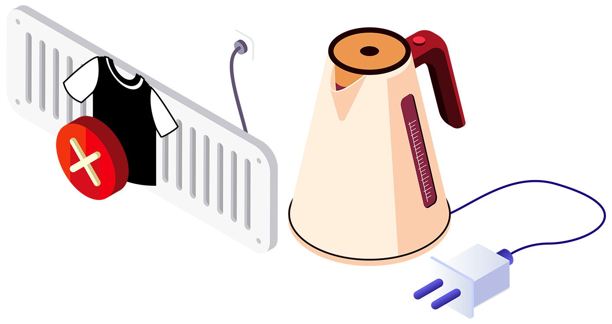ELEKTRICKÉ SPOTŘEBIČE
- Elektrické spotřebiče (varné konvice, elektrické plotýnky,
ohřívače, ponorné vařiče) nenechávejte při provozu bez dozoru
- Po použití vždy vytáhněte kabel ze zásuvky
- Nezakrývejte elektrické přímotopy (sušení prádla)
- Mobilní telefony, notebooky při nabíjení nepokládejte na hořlavé materiály
- Nepřetěžujte zásuvky požíváním větších počtu rozdvojek

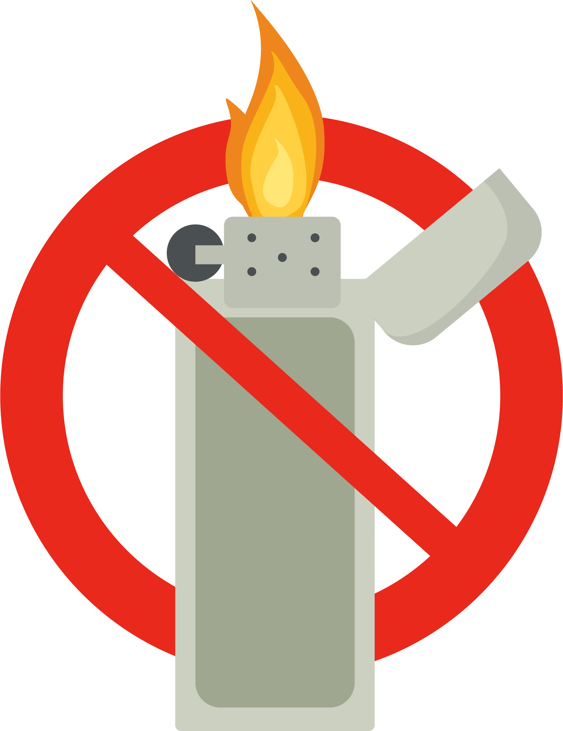DODRŽUJTE PŘÍKAZY A ZÁKAZY

- Kouřit můžete pouze na vyhrazených místech
- Nepoužívejte otevřený oheň
- Udržujte pořádek
- Nepoškozujte věcné prostředky požární ochrany – hasicí přístroje

BEZPEČNOST NA ÚNIKOVÝCH CESTÁCH
- Seznamte se s únikovými cestami, se směry úniku
- Udržujte volné únikové cesty, neblokujte dveře
- Nezužujte únikové cesty, udržujte pořádek

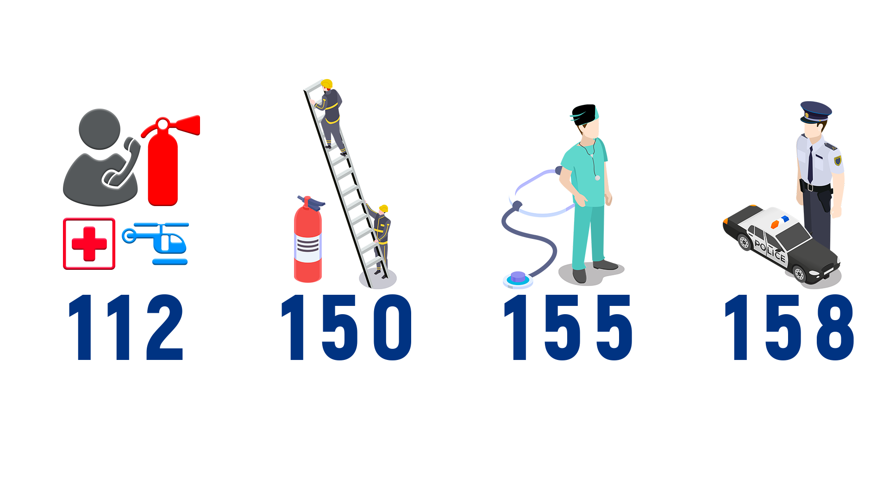ČÍSLA TÍSŇOVÉHO VOLÁNÍ

PROVOZOVATEL ZAŘÍZENÍ PRO DOČASNÉ NOUZOVÉ
LIST 2 – INFORMACE PRO PROVOZOVATELE ZAŘÍZENÍ

PŘÍSTŘEŠÍ (UBYTOVÁNÍ)

POČET UBYTOVANÝCH DO 20 OSOB

Organizační opatření
- prokazatelně seznámit ubytované se zásadami chování z hlediska požární bezpečnosti (LIST 1)
- zabezpečit volnou únikovou cestu (tzn. neuzamčené z prostoru ubytování)
- označit únikovou cestu

Hlásiče požáru - doporučené
- doporučuje se umístit v prostoru dočasného nouzového přístřeší zařízení autonomní detekce a signalizace (hlásič požáru)

Hasicí přístroje
- v prostoru pro ubytované zabezpečit dostupnost minimálně 1 přenosného práškového hasicího přístroje s hasicí schopností 21 A (lze využít stávající provozuschopné hasicí přístroje v zařízení)
- označit umístění přenosného hasicího přístroje, pokud není viditelný

POČET UBYTOVANÝCH 21 AŽ 75 OSOB

Organizační opatření
- prokazatelně seznámit ubytované se zásadami chování z hlediska požární bezpečnosti (LIST 1)
- zabezpečit minimálně 2 volné únikové cesty (tzn. neuzamčené z prostoru ubytování)
- označit únikové cesty

Hlásiče požáru
- prostory pro dočasné nouzové přístřeší zabezpečit zařízením autonomní detekce a signalizace (hlásič požáru)
- pokud nejsou prostory vybaveny stávající elektrickou požární signalizací, umístit v prostoru nouzového ubytování alespoň hlásiče požáru
- hlásiče požáru umístit v prostoru s lůžky (např. pokoje) a na únikové cestě
- hlásiče požáru se dále doporučuje umístit i v prostoru plnící funkci společenské místnosti, kuchyně apod.
- v rozsáhlých prostorech umístit hlásiče požáru v počtu 1 kus na 50 m²
- v krajním případě, pokud nelze zařízení z technických důvodů zabezpečit hlásiči požáru, stanovit minimálně organizační opatření:
- neustálý dohled 24/7 (postačující je jedna proškolená osoba) pro včasné zjištění možného vzniku požáru
- pravidelnými třídenními kontrolami proškolenou osobou od odborně způsobilé osoby nebo technika požární ochrany (v případě volné kapacity příslušníkem HZS kraje)
- předmětem pravidelné třídenní kontroly bude minimálně:
  - zajištění volných únikových cest
  - označení únikových cest
  - zabezpečení dostatečného počtu přenosných hasicích přístrojů
  - zabezpečení dostupnosti přenosných hasicích přístrojů
  - označení umístění přenosných hasicích přístrojů

Hasicí přístroje
- v prostoru pro ubytované zabezpečit dostupnost minimálně 1 přenosného práškového hasicího přístroje s hasicí schopností 21 A na každých započatých 25 ubytovaných osob (lze využít stávající provozuschopné hasicí přístroje v zařízení)
- označit umístění přenosného hasicího přístroje, pokud není viditelný

POČET UBYTOVANÝCH NAD 75 OSOB

Organizační opatření
- zkontaktovat místně příslušný hasičský záchranný sbor kraje pro konzultační prohlídku ubytování
- prokazatelně seznámit ubytované se zásadami chování z hlediska požární bezpečnosti (LIST 1)
- zabezpečit minimálně 2 volné únikové cesty (tzn. neuzamčené z prostoru ubytování)
- označit únikové cesty

Hlásiče požáru
- prostory pro dočasné nouzové přístřeší zabezpečit zařízením autonomní detekce a signalizace (hlásič požáru)
- pokud nejsou prostory vybaveny stávající elektrickou požární signalizací, umístit v prostoru nouzového ubytování alespoň hlásiče požáru, doporučuje se instalovat hlásiče požáru vzájemně komunikující (hlásiče požáru umožňující jejich vzájemné bezdrátové propojení)
- hlásiče požáru umístit v prostoru s lůžky (např. pokoje) a na únikové cestě
- hlásiče požáru se dále doporučuje umístit i v prostoru plnící funkci společenské místnosti, kuchyně apod.
- v rozsáhlých prostorech umístit hlásiče požáru v počtu 1 kus na 50 m²
- v krajním případě, pokud nelze zařízení z technických důvodů zabezpečit hlásiči požáru, stanovit minimálně organizační opatření:
- neustálý dohled 24/7 (postačující je jedna proškolená osoba) pro včasné zjištění možného vzniku požáru
- pravidelnými třídenními kontrolami proškolenou osobou od odborně způsobilé osoby nebo technika požární ochrany (v případě volné kapacity příslušníkem HZS kraje)
- předmětem pravidelné třídenní kontroly bude minimálně:
  - zajištění volných únikových cest
  - označení únikových cest
  - zabezpečení dostatečného počtu přenosných hasicích přístrojů
  - zabezpečení dostupnosti přenosných hasicích přístrojů
  - označení umístění přenosných hasicích přístrojů

Hasicí přístroje
- v prostoru pro ubytované zabezpečit dostupnost minimálně 1 přenosného práškového hasicího přístroje s hasicí schopností 21 A na každých započatých 25 ubytovaných osob (lze využít stávající provozuschopné hasicí přístroje v zařízení)
- označit umístění přenosného hasicího přístroje, pokud není viditelný

HASIČSKÝ ZÁCHRANNÝ SBOR KRAJE
LIST 3 – INFORMACE PRO HZS KRAJE
- distribuovat informační leták GŘ provozovatelům zařízení pro dočasné nouzové přístřeší
  - LIST 1 – informace pro ubytované
  - LIST 2 – informace pro provozovatele zařízení
- poskytovat konzultace provozovatelům zařízení pro dočasné nouzové přístřeší
- provádět konzultační prohlídky v zařízeních pro dočasné nouzové přístřeší nad 75 osob a v těchto zařízeních zkontrolovat a komunikovat s provozovatelem stanovení požadavků požární bezpečnosti v rozsahu:
  - zajištění volných únikových cest
  - zabezpečení minimálně dvou únikových cest
  - označení únikových cest
  - provozuschopnost stávající elektrické požární signalizace nebo instalaci a funkčnost vzájemně komunikujících požárních hlásičů
  - umístění hlásičů požáru alespoň v prostorech s lůžky a na únikové cestě
  - zabezpečení dostatečného počtu přenosných hasicích přístrojů a zabezpečení jejich dostupnosti
  - označení umístění přenosných hasicích přístrojů

